Zdravotní technika, příprava k ústní maturitní zkoušce 2022/2023

Ke zkoušce nezapomenout kalkulačku !!!!!!

- Typologie a zařizovací předměty 3. ročník
- Materiály pro kanalizační potrubí 3. ročník
- Vnitřní kanalizace – připojovací a odpadní potrubí 3. ročník
- Vnitřní kanalizace – svodné a dešťové potrubí , HSDV 3. ročník
- Dimenzování vnitřní kanalizace 3. ročník
- Kanalizační přípojky a ČOV, zařízení na ochranu vnitřní kanalizace 3. ročník
- Stoky a objekty na stokových sítích, stokové systémy 3. ročník
- Projektování vnitřní kanalizace (Manuál) 3. ročník

- Vnitřní vodovod 4. ročník
- Vedení vnitřních vodovodů a kompenzátory 4. ročník
- Stanovení výpočtového průtoku vnitřních vodovodů 4. ročník
- Výpočet vnitřních vodovodů 4. ročník
- Příprava a rozvody teplé vody 4. ročník
- Projektování vnitřního vodovodu 4. ročník
- Vodovodní přípojky a vodárenství 4. ročník

16.Plyn
17. Plyn
18. Plyn
19. Plyn
20. Plyn

Jak probíhá ústní zkouška:
1. Dostavit se včas podle rozpisu
2 .Vyučující Vám nabídne vylosovat si otázku
3. Po výběru otázky Vám učitel dá podklady k vylosované otázce
4. Příprava trvá 30 minut (zde si připravíte poznámky, výpočty apod.)
5. Poté budete vyzváni k obhajobě otázky, zkouška trvá 15 minut
6. POB zkouší u stolu, PEK a TRC využívají často tabule, (pokud Vám nesdělí formu zkoušky, tak se s nimi domluvte zavčas ve výuce)
7. Výsledek zkoušky Vám bude sdělen ve stejný den při závěrečném společném vyhodnocení

VÝPOČET VNITŘNÍCH VODOVODŮ – PŘÍKLADY - OPAKOVÁNÍ

Učivo navazuje na téma z 12. 9. a 26. 9. 2022

VZOREČKY PRO VÝPOČTOVÝ PRŮTOK

a) budovy obytné

Q = $\sqrt{\sum{\left({q_{i}}^{2}.n_{i}\right)}}$ (l/s)

b) budovy ostatní
- převážně s rovnoměrným odběrem vody (administr. budovy, hotely, apod.)

Q = $\sum{q_{i}}.\sqrt{n_{i} }$ (l/s)

- s hromadným a nárazovým odběrem (hyg. zařízení průmyslových závodů, tělocvičny, veřejné lázně apod.)

Q = $\sum{φ_{i}} .q_{i} .n_{i}$ (l/s)

Zdroj: https://voda.tzb-info.cz/normy-a-pravni-predpisy-voda-kanalizace/4694-vypocet-vnitrnich-vodovodu-podle-nove-csn-75-5455

Zadání:
Pro zadané průtoky vody stanovte tlakové ztráty třením R (kPa/m) a rychlost vody v potrubí (m/s).
Použijte tabulku pro PPR PN 20 teplota vody 10°C (níže je přiložena).
Hodnoty z tabulky si zkontrolujte z TZB-info a zatrhněte výsledky.
https://vytapeni.tzb-info.cz/tabulky-a-vypocty/87-vypocet-tlakove-ztraty-trenim-v-potrubi

file:///C:/Programy%20stahuj/wavin-tlakove-ztraty-cz-2015.pdf

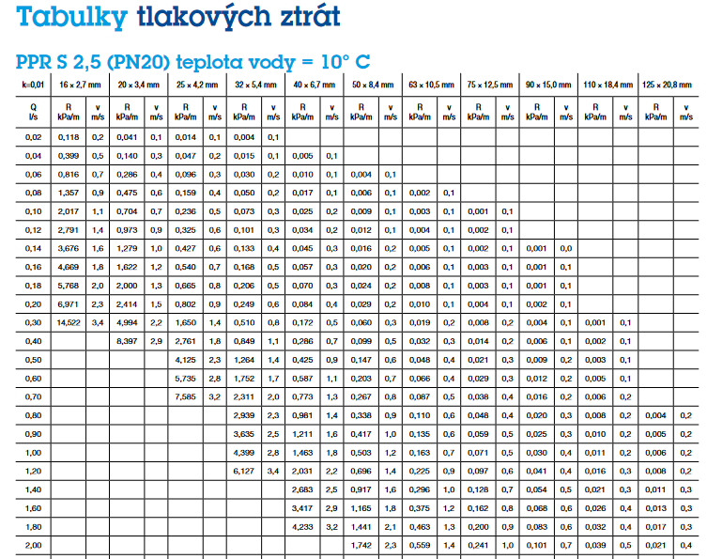

POZNÁMKA: Každý příklad samostatně na stránku !!!!!!

Příklad 1. Vzorová ukázka
Výpočtový průtok: 1 l/s
Potrubí: 40 x 6,7
Dle tabulky: R = 1,463 kPa/m
Dle tabulky: w = 1,8 m/s

Dle: https://vytapeni.tzb-info.cz/tabulky-a-vypocty/87-vypocet-tlakove-ztraty-trenim-v-potrubi
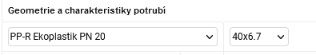

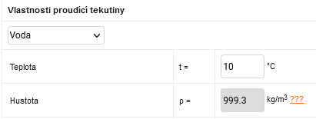

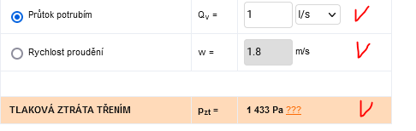

Příklad 2.
Výpočtový průtok: 0,7 l/s
Potrubí: 32 x 5,4
Dle tabulky: R = …….kPa/m
Dle tabulky: w = …… m/s

Příklad 3.
Výpočtový průtok: 0,4 l/s
Potrubí: 25 x 4,2
Dle tabulky: R = …….kPa/m
Dle tabulky: w = …… m/s

Příklad 4.
Výpočtový průtok: 0,2 l/s
Potrubí: 20 x 3,4
Dle tabulky: R = …….kPa/m
Dle tabulky: w = …… m/s

Příklad 5.
Výpočtový průtok: 0,1 l/s
Potrubí: 16 x 2,7
Dle tabulky: R = …….kPa/m
Dle tabulky: w = …… m/s

